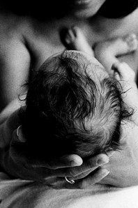

Vecmātes-studentes rokasgrāmata

Patstāvīgais darbs dzemdniecībā

Darba autore:
Linda Vītuma
I-C

Rīga, 2008
Saturs
1 Iegurņa un bērna galvas saderība 4
1.1.1 Lielā un mazā iegurņa izmēru kopsavilkums 4
1.1.2 Mazā iegurņa plāksnes un to izmēri 4
1.2 Bērna galva 5
1.3 Iegurņa izmēru izmaiņu iespējas 6
1.4 Galvas izmēru izmaiņu iespējas 6
1.5 Iegurņa un galvas izmēru noteikšanas iespējas 6
2 Izmaiņas sievietes organismā iekšējās un ārējās vides ietekmē 7
2.1 Reproduktīvā sistēma 7
2.2 Elpošanas sistēmas izmaiņas 7
2.3 Gastrointestinālās sistēmas izmaiņas 8
2.4 Asinsrites sistēma 8
2.5 Urīnizvadsistēma 8
2.6 Āda 8
3 Leopolda paņēmieni 9
3.1 Leopolda 1.paņēmiens – fundus uteri, augļa guļa 9
3.2 Leopolda 2.paņēmiens – muguriņa un sīkās daļas 9
3.3 Leopolda 3.paņēmiens – augļa priekšguļošās daļas noteikšana 9
3.4 Leopolda 4.paņēmiens – priekšguļošās daļas atrašanās augstums 10
4 Grūtniecības laika noteikšana 11
4.1 Grūtniecības varbūtējās pazīmes 11
4.2 Grūtniecības ticamās pazīmes 11
4.3 Grūtniecības neapšaubāmās pazīmes 11
4.4 Grūtniecības laika noteikšana 11
5 Analīzes grūtniecības laikā 12
5.1 Hematoloģiskie rādītāji 13
5.2 Onkocitoloģija 14
5.3 Infekciju skrīnings 14
5.4 Urīnanalīzes – asimptoma bakteriūrija 14
5.5 Orālais glukozes tolerances tests 14
5.6 Ģenētiskais skrīnings 15
5.7 Analīžu izmaiņas grūtniecības laikā – kopsavilkums 15
6 Pielikumi 18
7 Literatūras saraksts 19

Iegurņa un bērna galvas saderība

Lielā un mazā iegurņa izmēru kopsavilkums
Lielā iegurņa izmērus nosaka ar pelviometru.
Pēc lielā iegurņa izmēriem spriež par mazā iegurņa izmēriem. No mazā iegurņa izmēriem, vagināli mēra Cojuganta Diagonalis (12,5cm).

Mazā iegurņa plāksnes un to izmēri
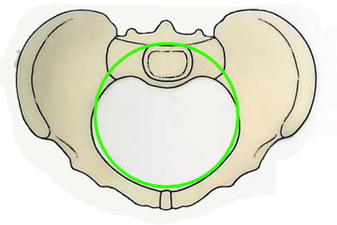

Bērna galva
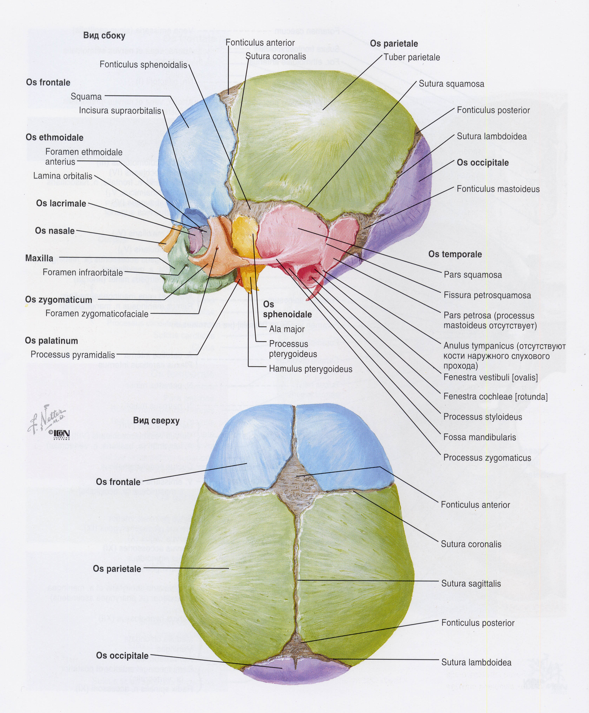


Iegurņa izmēru izmaiņu iespējas
Iegurņa „atvērumu” var palielināt:
- Ieņemot pozas, kur ar kāju palīdzību tas fiziski tiek plests vaļā.
- Uzspiežot ar plaukstām uz zarnu kaulu spārniem.

Galvas izmēru izmaiņu iespējas
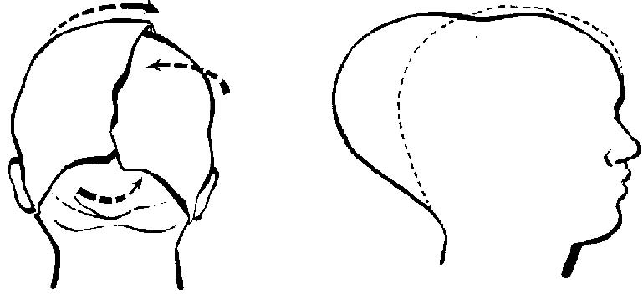
Augļa galvaskausa kauli ir ļoti padevīgi, tie sabīdās un daļēji pārklāj viens otru šādās vietās:
- Bultas šuve;
- Vainaga šuve;
- Lambveida šuve;
- Mazā avotiņa apvidus;
- Lielā avotiņa apvidus;

Iegurņa un galvas izmēru noteikšanas iespējas
Iegurņa izmēru mērīšanu veic ar pelviometru, ar kura palīdzību tiek nomērīti:
- Diameter spinarum;
- Diameter cristarum;
- Diameter trochanterica;
- Conjugata externa.
Par mazā iegurņa izmēriem vismaz aptuveni var spriest pēc lielā iegurņa izmēriem.
Visprecīzāk var aprēķināt conjugata vera, kas ir conjugata externa – 9cm.
Conjugata diagonalis tiek noteikta, izmeklējot sievieti caur maksti. Lai iegūtu īstās conjugata diagonalis izmēru, no manuāli izmērītās konjugātas atskaita 1,5-2cm.
Par iegurņa izejas caurmēru var spriest pēc kaunuma leņķa lieluma. Ja tas ir 90-100º, var uzskatīt, ka iegurņa izejas izmēri ir normāli.
Galvas izmēri tiek noteikti ar ultrasonogrāfijas palīdzību.

Izmaiņas sievietes organismā iekšējās un ārējās vides ietekmē

Reproduktīvā sistēma
- Horiongonadotropīna līmeņa izmaiņas (hCG) - ↑ līdz nobriest placenta un sāk pilnvērtīgi funkcionēt.
- Horionsomatomammotropā hormona līmeņa izmaiņas (hPL) – tā līmenis ↑ līdz ar placentas nobriešanu. Tas nodrošina metabolos procesus mātes organismā un samazina tam nepieciešamo glukozes daudzumu, tā padarot to pieejamu augļa attīstībai.
- Estrogēna līmeņa izmaiņas – tas ↑. Stimulē dzemdes augšanu, tās apasiņošanu, atslābina iegurņa muskuļu saites, sagatavo krūtis laktācijai un līdzdarbojas augļa attīstībā. Estrogēna līmenis ietekmē arī sāļu un ūdens aizturi grūtnieces organismā.
- Progesterona līmeņa izmaiņas – sākumā to izdala dzeltenais ķermenis, pēc tam placenta. Tas nodrošina embrija implantāciju dzemdē. Progesterons kopā ar estrogēnu nomāc LH un FSH veidošanos.
- Paratiroīdā hormona izmaiņas – tas ↑ un nodrošina optimālu kalcija līmeni organismā.
- Dzemde palielinās – no 60 – 1000g
- Notiek izmaiņas dzemdes kaklā – veidojas gļotu korķis, vērojama dzemdes kakla mīkstināšanās un cianoze.
- Izmaiņas krūtīs – krūšu palielināšanās, oreola pigmentācijas apstiprināšanās, colostrum izdalīšanās III trimestrī

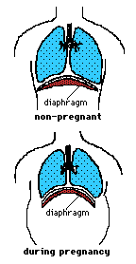
Elpošanas sistēmas izmaiņas
- Mātes vajadzības pēc skābekļa – vajadzības palielinās līdz pat 30 – 40 ml/min
- Krūšu kurvja izplešanās spēja – estrogēna ietekmē atslābinās krūšu kurvja muskuļi. Šķērsgriezums palielinās par 2cm, perimetrs – par 6cm. Ribu leņķis var palielināties no 68 – 103 grādiem.
- Diafragmas kustīgums – diafragma var pārvietoties uz augšu līdz pat 4cm, ņemot vērā dzemdes palielināšanos.
- Progesterona ietekmē samazinās elpceļu pretestība gaisa plūsmām.
- Varbūt aizlikts degums vai vērojama deguna asiņošana. Varbūt novērojama disponē.

Gastrointestinālās sistēmas izmaiņas
- Rīta nelabumi I trimestra laikā – tā iemesls var būt atslābinātais zarnu trakts, ↑ hCG līmenis vai satraukums.
- Hyperemesis – ja vemšanai pievienojas arī drudzis, sāpes un svara zudums, ir nepieciešama medicīniska diagnostika un aprūpe.
  - Nepārtraukta un smaga nelabuma sajūta līdz pat vemšanai.
  - Svara zudums, šķidruma & elektrolītu disbalanss, ketonūrija & dehidrācija.

Asinsrites sistēma
- Asins daudzums organismā palielinās par 45%
- Paātrinās pulss – par 10 – 15 sitieniem minūtē.
- Var veidoties fizioloģiskā anēmija.
- ↑ % asins plazmas daudzums
- ↓ hematokrīts.

Urīnizvadsistēma
- Glomeruļu filtrācijas spēja palielinās līdz pat 50%
- Var būt glikozūrija
- Var veidoties sāļu nogulsnes / akmeņi

Āda
- Linea Nigra
- Izmaiņas sejas ādā
- Strijas

Leopolda paņēmieni

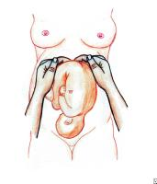
Leopolda 1.paņēmiens – fundus uteri, augļa guļa
Piesardzīgi spiežot plaukstas lejup virzienā, nosaka:
- Fundus uteri atrašanās līmeni, pēc kura spriež par grūtniecības ilgumu.
- Augļa guļu – garguļa, slīpguļa, šķērsgula.
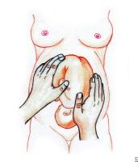
- Augļa daļu, kas atrodas dzemdes dobumā (visbiežāk iegurņa gals).

Leopolda 2.paņēmiens – muguriņa un sīkās daļas
Ar šo paņēmienu nosaka augļa muguriņu un sīkās daļas, pēc kā spriež par augļa pozīciju un viedu. Abas rokas novieto nabas augstumā uz dzemdes sānu virsmām. Augļa daļas palpē pakāpeniski ar labo un kreiso roku. Muguriņa – gluds laukums. Sīkās daļas – nelieli izspiedumi, kuri var mainīt savu stāvokli.

Leopolda 3.paņēmiens – augļa priekšguļošās daļas noteikšana
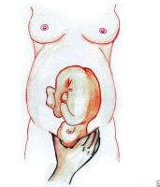
Vienu roku noliek mazliet virs simfīzes – īkšķis atrodas vienā pusē, pārējie pirksti otrā pusē. Lēnām un ar piesardzīgām kustībām pirkstus iegremdē dziļumā un aptver priekšguļošo daļu.
- Galviņu iztausta kā cietu, ieapaļu daļu, kurai ir skaidri noteiktas kontūras.
- Tūpli iztausta kā palielu, pamīkstu daļu, kurai nav ieapaļas formas.
- Šķērsguļas un slīpguļas priekšguļošā daļa nav sataustāma.
Ar šo paņēmienu nosaka arī galviņas kustīgumu (balotēšanu), pēc kā spriež, vai galviņa ir jau iestājusies iegurņa ieejā. Balotēšana nav sajūtama arī tad, ja auglis ir tūpļa guļā.

Leopolda 4.paņēmiens – priekšguļošās daļas atrašanās augstums
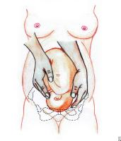
Ir 3.paņēmiena papildinājums – paredzēts priekšguļošās daļas augstuma noteikšanai.
Abu roku plaukstas uzliek no labās un kreisās puses uz dzemdes apakšējā segmenta. Pirksti sasniedz simfīzi. Izstieptos pirkstus spiež dziļumā iegurņa dobuma virzienā.
Ja galviņa jau dziļi ir ieslīdējusi iegurņa dobumā, tad iztausta tikai tās pamatu.
Ar šo paņēmienu uz priekšguļošās galviņas var noteikt augļa pakausi un zodu.

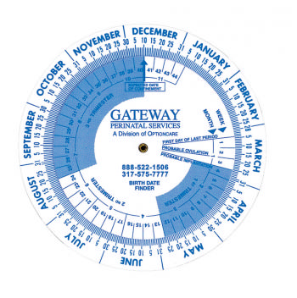
Grūtniecības laika noteikšana

Grūtniecības varbūtējās pazīmes
- Nav menstruāciju
- Krūšu dziedzeru sāpīgums
- Slikta dūša no rītiem un vemšana
- Siekalošanās
- Urīnpūšļa jūtīgums un bieža urinācija
- Augļa kustības
- Vēdera palielināšanās
- Strijas

Grūtniecības ticamās pazīmes
- HCH līmeņa ↑
- Dzemdes palielināšanās izmēros
- Krūts dziedzeru palielināšanās
- Maksts cianoze
- Brekstona – Hiksa kontrakcijas

Grūtniecības neapšaubāmās pazīmes
- US – redzama augļa ola no 3-4.grūtniecības nedēļas
- Augļa sirdstoņi: Ar Dopleru no 10-12.grūtniecības nedēļas, ar stetoskopu – no 20 – 24.grūtniecības nedēļas
- Augļa kustības palpējot – no 22.grūtniecības nedēļas
- Augļa daļu paplēšana – no 24.grūtniecības nedēļas.

Grūtniecības laika noteikšana
- Pēdējās menstruācijas + 7 dienas – 3 mēneši
- Pēc ovulācijas: datums, kas aprēķināts no pēdējām menstruācijām + 7 dienas
- 1. apmeklējums – per vagina dati
- US izmeklēšana (precīza līdz 18.grūtniecības nedēļai)
- Pēc coitus datuma
- Augļa kustības (1.grūtniecībā ~20.nedēļā, nākamajās grūtniecības - ~18.nedēļā)
- Pēc dzemdes augstuma = Fundus uteri * vēdera apkārtmērs (no 16 – 36/36.nedēļai)

Analīzes grūtniecības laikā

Hematoloģiskie rādītāji
Asins ainas analīzes veicamas: 1.vizīte, 25/26 nedēļa, 29/30 nedēļa.
Leikocīti:
- I trimestris – 8 tk (5,1 – 9,9 tk)
- II trimestris – 8,5 tk (5,6 – 12,2 tk)
- Dzemdības – 20 – 30 tk (normalizējas pēc 1 nedēļas)
Leikocitārā formula:
- ↑ cirkulējošo granulocitu skaits
- Var būt samazināts leikocītu skaits
Hb (PVO definīcija)
- I un III trimestrī < 11g/dl
- 28 nedēļas < 10,5 g/dl
Anēmija grūtniecības laikā:
- Fe deficīta anēmija:
  - Hipohroma mikrocitāra
  - ↓ Hb, Er
  - ↓ MCV – mikrocitoze
  - ↓ MCHC – vidēja Hb koncentrācija eritrocītos

Stadija | Feritīns | Transferitīns | Hemoglobīns
Norma | N | N | N
Dzelzs izsīkums | ↓ | N | N
Fe deficīts, eritropoēze | ↓ | ↑ | N
Fe deficīts,  Anēmija | ↓ | ↑ | ↓
- B12 vai folskābes deficīta anēmija:
  - Hiperhroma makrocitāra
  - ↓ Er
  - ↑ MCV
  - ↑ MCHC
Trombocīti – nav nepieciešama specifiska ārstēšana, ja Tr > 100x10⁹
Antivielu skrīnings:
- Asins grupa un Rh piederība, antieritrocitārās antivielas – visām grūtniecēm 1.vizītē
- Ja Rh- vai 0 (I) grupa – asins grupu un Rh piederību vīram
- Ja māte Rh-, bet vīrs Rh+, antivielu noteikšana 25/26 un 34/35 nedēļās
- Vēlama Rh fenotipa noteikšana abiem vecākiem
- Anti D imunoglobulīnus rekomendē ievadīt tikai paaugstināta riska gadījumos (asiņošana grūtniecības laikā, amniocentēze, augļa ārējais apgrozījums, trauma u.c.)
- Nekad neievada antiDIg, ja konstatē antiD antivielas!

Onkocitoloģija
Izmeklējums veicams antenatālā skrīninga ietvaros, ja tas nav veikts pēdējā gada laikā

Infekciju skrīnings
- Hepatīts B – 1.vizītē
- Sifiliss, TPHA, SED – 1.vizītē, SED – 30.nedēļā
- Iztriepe 1.vizītē (jāpievērš uzmanība leikocītu skaitam)
- HIV – 1.vizītē
- Hlamīdijas, gonoreja – riska grupai
- HHV2, CMV, toksoplazmoze, masaliņas – izrunāt riska faktorus.

Urīnanalīzes – asimptoma bakteriūrija
- 10⁵ baktērijas 1ml urīna, bez klīniskiem simptomiem.
- Riska grupa:
  - Anamnēzē atkārtojas urīnceļu infekcijas
  - Diabēts
- Skrīnings:
  - Nitrīta tests ar testa strēmelītēm – katrā vizītē. Ja pozitīvs – urīna kultūra.
  - Ja ir riska faktori – urīna kultūra 1.vizītē.

Orālais glukozes tolerances tests
PVO rekomendācija:
- 75g un 2 stundu tests, cukurs asinīs ≥ 7,8 mmol/l
- 24 – 28 gestācijas nedēļās
- No rīta, tukšā dūšā (neēdusi 8 – 14h)
- 3 dienas pirms tam nav bijuši diētas ierobežojumi un ir bijusi normāla fiziska aktivitāte
Glikozes tolerances traucējumi riska grupai:
- Iepriekšējā bērna piedzimšanas svars > 4500g
- KMI >27
- Cukurs urīnā
- Vecums >35 gadi
- Paredzams liels auglis
- Bijis gestācijas diabēts iepriekšējās grūtniecības laikā
- Diabēts 1.pakāpes radiniekiem

Ģenētiskais skrīnings
Ģenētiskā skrīninga riska grupa:
- Grūtnieces vecums > 35 gadiem
- Tēva vecums > 45 gadiem
- Radniecīga laulība
- Ja viens vai abi vecāki ir ar iedzimtām anomālijām, gēnu vai hromosomu slimībām
- Anamnēzē nedzīvi dzimuši bērni, atkārtoti spontāni aborti
- Teratogēnu faktoru iedarbība I trimestrī
- Akūta infekcija I trimestrī
Izmeklējumi I trimestrī:
- Horija bārkstiņu biopsija
- PAPP-A ar grūtniecību asociētu placentāra proteīna A (↓ pie Dauna sindroma) un ßhCH (↑ pie Dauna sindroma) noteikšana 8 – 13 (optimāli 9 - 12) nedēļai
- Nuheālā kroka (US)
Izmeklējumi II trimestrī:
- α FP un ßhCH
- Triple tests – α FP, ßhCH un brīvais estriols 14 – 20 (optimāli 15 - 17) nedēļā
- Amniocentēze – 15/16 nedēļā
α FP mātes asins serumā un augļūdeņos:
- ↓: Dauna sindroms, 18 trisomija, nepareizi noteikts grūtniecības laiks
- ↑: Nervu caurules defekti, vēdera sienas defekts, citas patoloģijas (Rh izoimunizācija, daudzaugļu grūtniecība, oligo-, polihidramnija, gremošanas sistēmas patoloģijas u.c.)

Analīžu izmaiņas grūtniecības laikā – kopsavilkums
Nosaukums | Norma (siev.) | Grūtniecības ietekme
Asins analīze
Eritrocītu skaits (RBC) | 4,3 ± 05, x 10¹² / l | ↓
Hemoglobīns (Hb) | 135 ± 15 g/l | ↓
Hematokrīts (HCT) | 0,41 ± 0,05 l/l | ↑
Eritrocītu grimšanas ātrums (EGĀ) | Līdz 12 | ↑ II un III trimestrī
Retikulocīti | 0,5 – 2% | ↑
Kopējais leikocītu skaits | 5 - 10 x 10⁹ | ↑

Bioķīmiskie izmeklējumi | Norma (siev.) | Grūtniecības ietekme
Glikozētais hemoglobīns HbA_{1C} | < 7% | ↑
Apolipoproteīns (APO A-1) | 80-175 mg/dl | ↑
Apolipoproteīns B (APO B) | 45-120 mg/dl | ↑
Holesterīns | < 200 mg/dl | ↑
Triglicerīdi (TGs) | < 150mg/dl | ↑
Olbaltums, kopējais serumā, plazmā | 6-8 g/dl | ↑
Albumīns serumā | 3,5 – 4,8 g/dl | ↓
Urīnviela serumā, plazmā | 5-20 mg/dl | ↓
α amilāze | < 220 U/I | ↑, ektopiskas grūtniecība
Fotostāze, sārmainā | < 240 U/I | ↑ III trimestrī
γ glutamīntransferāze | < 31 U/I | ↓ vēlīnā periodā
Holīnesterāze | 3600 – 9100 U/I | ↓
Keratīnkināze asins serumā | < 167 U/I | ↓ agrīnā stadijā
Laktātdehidrogenāze serumā | 90 – 156 U/I | ↑

Ūdens – sāļu un minerālu maiņa | Norma (siev.) | Grūtniecības ietekme
Dzelzs serumā | 9–28,8 µmol/l – 5-10% | ↓ īpaši II puse
Dzelzs saistītājspēja | 46-63 µmol/l | ↑
Eritorpoetīns serumā | 1,1 – 20,5 miU/ml | ↑

Fibrinolīzes un asins recēšanas sistēma | Norma (siev.) | Grūtniecības ietekme
Antitrombīns III (AT-III) | 80 – 120% | ↓ III trimestrī
D-dimēri | < 0,5 mg/l | ↑ komplikācijas (eklampsija, placentas atslāņošanās)
Plazminogēns | 80 – 120% | ↑
Von Willebranda faktors | 60 – 150% | ↑ III trimestris

Hormoni | Norma (siev.) | Grūtniecības ietekme
Adrenokortikotropais hormons (kortikotropīns, AKTH) asins plazmā | < 26,0 pmol / l | ↑
Aldosterons asinīs | 0,14 – 0,8 nmol/l | ↑
Kortizols asins serumā un plazmā | < 138 nmol/l | ↑
ß horiongonadotropais hormons (ßHCG) asins serumā | Līdz 100000 SV/I | HCG ātri pieaug grūtniecības pirmajās nedēļās, sasniedzot maksimumu 60 – 70 dienā pēc grūtniecības iestāšanās līdz 100 000 SV/I, tad pakāpeniski samazinās līdz 10 000 SV/I  ↑, Dauna sindroms  ↓, ārpus dzemdes grūtniecība, placentas bojājumi grūtniecības laikā, draudošs aborts
Progesterons asins serumā | I trimestris: 23,0-120,0 nmol/l  II trimestris: 62,5-262,4 nmol/l  III trimestris: 206,7-728,2 nmol/l | ↓, preeklampsija, grūtniecības toksikoze, placentas bojājumi, draudošs aborts

Onkoloģiskie marķieri | Norma (siev.) | Grūtniecības ietekme
CA 15-3 asins serumā | < 30 kU/I | ↑ III trimestrī var būt paaugstināts līdz pat 50 U/ml
α1-feto-proteīns (AFP1) asins serumā | <15 ng/ml sievietēm, kuras nav grūtnieces | ↑, multipla grūtniecība, draudošs aborts, embrija nāve, embrija attīstības traucējumi vai iedzimtas anomālijas  ↓, Dauna sindroms

Urīna analīze | Norma (siev.) | Grūtniecības ietekme
Glikoze | Negatīvs (ar stripa metodi) | ↑
Olbaltums | Negatīvs (ar stripa metodi). | ↑, preeklampsija  Grūtniecība var dot kļūdaini negatīvu vai pozitīvu rezultātu, lietojot stripu metodi.

Imunoloģija un reimatoloģija | Norma (siev.) | Grūtniecības ietekme
Komplements | 75-160 U/ml | ↑

Pielikumi
1.nodaļa
- Iegurņa izmēru veidi (Figure 4-15)
- Iegurņa plaknes un mazā iegurņa formu īpatnības (Abb.23-18)
- Avotiņu novietojums dzemdību sākumā un izstumšanas fāzē (Figure 22-3, Figure 22-4, Fig.16.24, Fig.43, Fig.55)
- Galvas ieveidošanās dzemdību laikā (Fig.30)
- Bērna galvaskausa izmēru kopsavilkums (Fig.11.9, Figure 42)
- Augļa galvas stāvoklis iegurņa kanālā (Fig.24.12)
5.nodaļa
- Dzemdību palīdzība grūtniecības periodā veselai grūtniecei VECMĀTESA APRŪPĒ (obligātais minimums)
- Normas robežas atbilstoši grūtniecības nedēļai (Brīvais estriols (E3), HCG, brīvais HCG (BHCG), AFP)
- Ģenētiskā riska grupa ar augstu risku attiecībā uz iedzimtām augļa attīstības anomālijām

Literatūras saraksts
1.nodaļa
- V.Bodjažina „Dzemdniecība”, Rīga, 1962. Lpp.39-55, 50-54, 71-74
- A.Bergmane, A.Andrejeva, M.Orleāna „Normālā dzemdniecība”, Rīga, 1987. Lpp.48-52, 106-114, 137
- Ina May Gaskin „Spiritual Midwifery”, 4th edition, 2002. Pp. 296, 322-324, 346-347.
- Myles Textbook for Midwives, 14th edition, 2003. Pp. 159-162, 269, 447-448.
- Maternal Newborn Nursing, 4th edition, 1992. Pp. 93, 616-617
- Lekciju izdales materiāli.
2.nodaļa
- Physiologic and Psychosocial Adaption to Pregnancy, AWHONN, 2004
- PHYSICAL AND PSYCHOLOGIC CHANGES OF PREGNANCY, Chapter 9, www.utmem.edu/obgyn/res_pres/Physiologic%20changes%20of%20pregnancy.pdf
- Elaine N. Marieb, Pregnancy and Human Development, Human Anatomy & Physiology, 6th edition, Pearson Education, 2004
- Physical changes during pregnancy: www.apgea.army.mil/dhpw/Readiness/PhysicalChangesDuringPregnancy

3.nodaļa
- V.Bodjažina „Dzemdniecība”, Rīga, 94-96.
4.nodaļa
- Lekciju izdales materiāli
5.nodaļa
- MK Noteikumi Nr.611-p1 „Dzemdību palīdzība grūtniecības un pēcdzemdību periodā”
- Lekciju izdales materiāli
- Dace Rezerberga „Antenatāla aprūpe – veicamie izmeklējumi un to interpretācija”, 2006
- Arta Baloda „Laboratoriskā diagnostika”, Nacionālais apgāds, 2003

